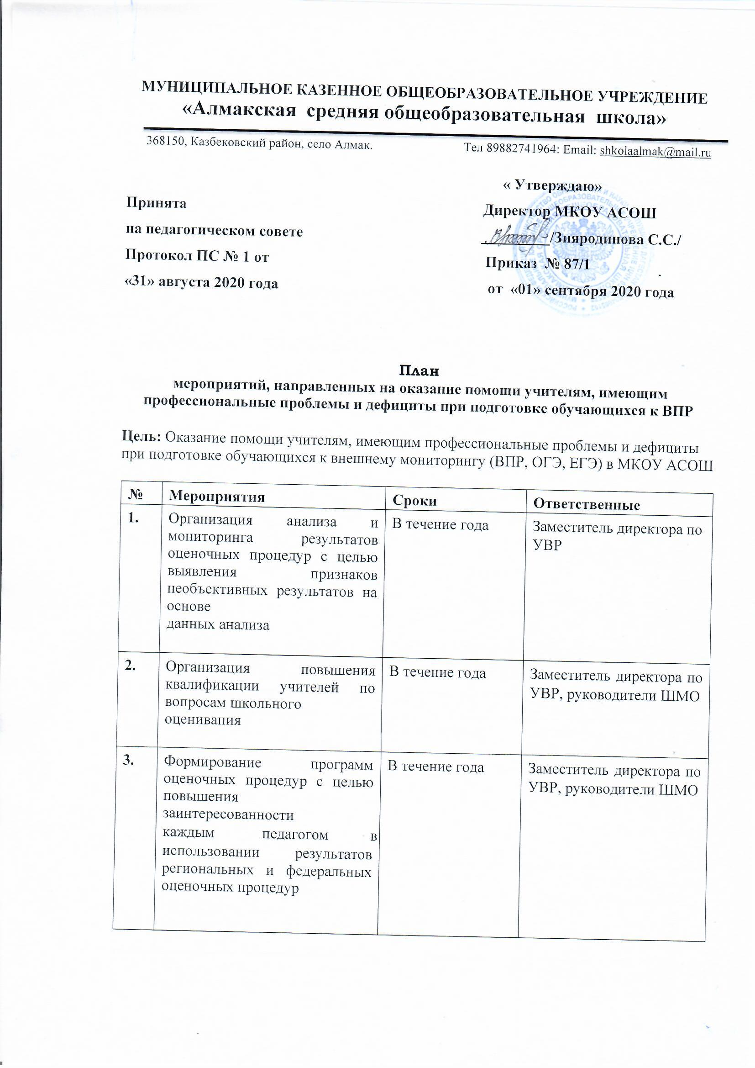

4 |  | Анализ результатов ВсОШ по предметам |  | Январь 2021 |  | Заместитель директора по УР, руководители школьных МО
5 |  | Организация индивидуальных консультаций для учителей, испытывающих затруднения при подготовке учащихся к олимпиадам |  | В течение года |  | Заместитель директора по УР
6 |  | Семинары-практикумы по распространению лучшего опыта подготовки к олимпиадам (в рамках работы школьных и районных методических объединений) |  | По плану работы ШМО и РМО |  | Руководители ШМО
7 |  | Повышение квалификации учителей через участие в вебинарах и курсах повышения квалификации |  | По графику |  | Заместитель директора по УР
Организация работы с обучающимися

Организация работы с учащимися
8 | Анкетирование учеников на предпочтение углубленного изучения предмета через подготовку и участие в олимпиадах. |  | сентябрь |  | учителя -предметники
9 | Инструктаж участников школьного этапа ВсОШ по правилам проведения и участия в школьном этапе. |  | В соответствии с планом ОО |  | учителя -предметники
10 | Организация школьного этапа Всероссийской олимпиады для учащихся 4-11 классов. |  | В соответствии с планом ОО |  | Заместитель директора по УР, учителя -предметники
11 | Расширения кругозора обучающихся через организацию факультативных занятий по предметам |  | В течение года |  | учителя -предметники
12 | Подготовка обучающихся и их участие в дистанционных олимпиадах по предметам, творческих конкурсах, конференциях |  | В течение года |  | учителя -предметники
13 | Подготовка и проведение предметных мероприятий и предметных недель |  | В течение года |  | учителя -предметники
14 | Индивидуальная работа с одаренными детьми по вопросам результативной работы на образовательных платформах, обучение их грамотному сбору информации на Интернет-ресурсах |  | В течение года |  | учителя –предметники
Организация работы с родителями
15 | Консультация для родителей «Развитие и формирование одаренности в процессе обучения, воспитания и общения» |  | В течение года |  | Заместитель директора по УР педагог-психолог
Обеспечение контроля подготовки к олимпиадам

16 | Анализ результатов школьного и муниципального этапа ВсОШ |  | По плану работы школы |  | Заместитель директора по УР  Руководители ШМО

